**Ejercicios de los vídeos**

**Un beso**

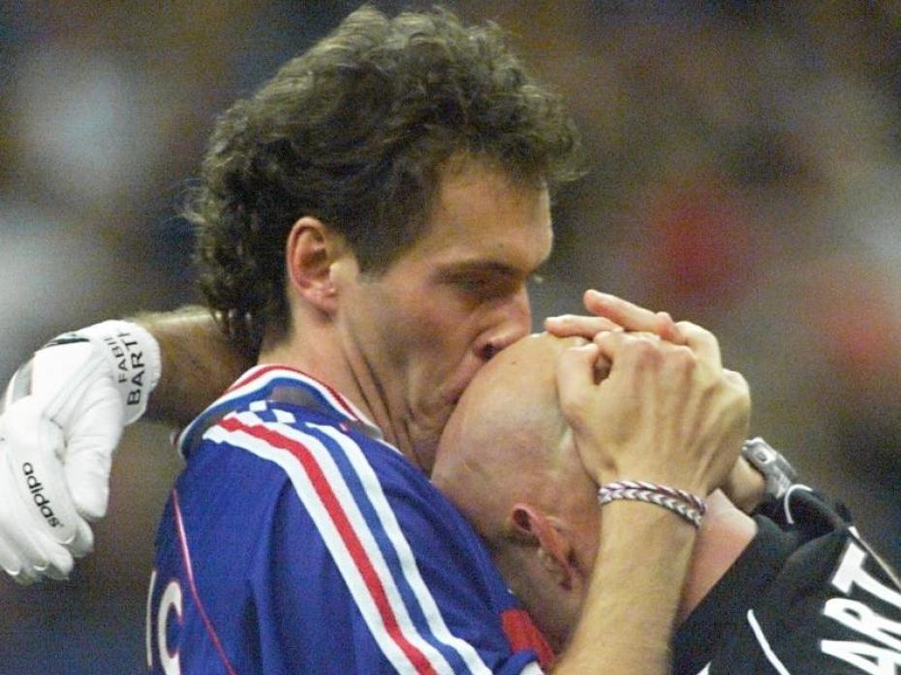

**EL ARTÍCULO**

**Täydennä dialogit oikealla artikkelilla** (un/una/unos/unas, el/la/los/las) **jos tarpeen.**

* **¿Quién es ella? Es** ________ **mujer muy simpática.**

*Kuka hän on? Hän on tosi mukava nainen.*

* **Es** ________ **novia de Pepe.**

*Hän on Pepen tyttöystävä.*

**1**

* **¿Quieres tomar** ________ **vaso de vino?**

*Haluatko juoda lasin viiniä?*

* **¡No, por favor! Ahora no quiero tomar** _______ **alcohol.**

*En missään nimessä! Nyt minä en halua juoda alkoholia.*

**2**

* ________ **estrés es muy malo para la salud.**

*Stressi on todella huono terveydelle.*

* **Sí, y tú estás estresado claramente. ¡Tienes todos** _______ **síntomas!**

*No joo, ja sinä olet selvästi stressaantunut. Sinulla on kaikki oireet!*

**3**

**5**

**6**

**7**

**4**

* **¿Hablas** _______ **español?**

*Puhutko espanjaa?*

* **Bueno, no soy** ________ **español pero conozco bien la lengua.**

*No, minä en ole espanjalainen, mutta tunnen kielen hyvin.*

**5**

* **¿Quién es Aki Kaurismäki? ¿Es** _______ **hombre que habla con María?**

*Kuka on Aki Kaurismäki? Onko hän se mies, joka puhuu Marían kanssa?*

* **Sí, es** _______ **finlandés famoso.**

*Kyllä, hän on kuuluisa suomalainen.*

**6**

* **Tengo** ________ **problema.**

*Minulla on ongelma.*

* **¿Sí? Bueno, a ver, ¿cuál es** ________ **problema?**

*Niinkö? No, katsotaan. Mikä ongelma se on?*

**7**

* **Solo quiero corregir** ________ **detalles. Nada importante.**

*Haluan vain korjata muutaman yksityiskohdan. Ei mitään tärkeää.*

* **Pues es un poco tarde para corregir** ________ **detalles.**

*On kyllä vähän myöhäistä yksityiskohtien korjaamiseen.*

**8**

* **No puedo ir a la boda porque no tengo** _______ **coche.**

*En pääse häihin, koska minulla ei ole autoa.*

* **Bueno, en mi coche hay** ______ **sitio libre.**

*Noh, autossani on vapaa istumapaikka.*



**ayuda**

**una ayuda**

**la ayuda**